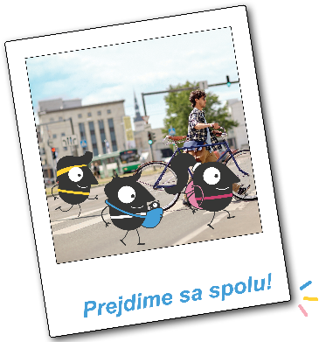

P R I H L Á Š K A
do Národnej súťaže organizovanej v rámci Európskeho týždňa mobility 2019b

Kategória 4: ORIGINÁLNE PODUJATIE
2017
Názov organizácie
Typ organizácie
Poštová adresa
Kontaktná osoba (meno a priezvisko)
Funkcia
Telefón/mobil
E-mail
Názov a miesto prihlasovanej aktivity
Dátum realizácie
Počet zapojených obyvateľov
Meno spracovateľa návrhu
Kontakt
Miesto a dátum: Podpis štatutárneho zástupcu:

Prílohy:
- Stručný opis, charakteristika a prínos aktivity (max. 500 slov)
- Uveďte ďalšie prílohy – názov a počet (napr. fotografie, videospot, projektová dokumentácia, ...)

Prihlášky posielajte najneskôr do 30. 09. 2019

OPIS, CHARAKTERISTIKA A PRÍNOS AKTIVITY:

....

